题目： TCP协议设计与实现

姓名: 吴奇
学号： 2019302817
班号： 10011905
课程代号：
时间： 2022.1.4

计算机学院

目 录

题目：TCP协议设计与实现 1
1、 实验目的 1
2、 实验要求 1
3、相关技术及知识 2
3、 设计原理及实现流程图 3
5、程序代码(以附件形式,编程环境:VC++6.0) 4
6、运行结果与分析 5
7、发现问题及改进建议 5
8、参考文献 5

题目：TCP协议设计与实现（多进程）

实验目的
利用window 平台提供的 winpap 通信接口，实现TCP报文发送
与接收、TCP协议三次握手、四次挥手、ARP协议IP地址到MAC地
址的映射、IP数据报的发送与接收、工业以太网数据链路层数据帧
封装与解封，工业以太网数据帧发送与接收，加深对计算机网络协
议的理解。同时利用多线程并发技术，实现发送队列和接收队列的
建立和管理，提高发送效率。

实验要求
1、发送方协议设计
- 发送方首先发起连接请求，利用三次握手与服务器端进行连接，
连接成功后构造TCP数据报携带数据进行数据传输，数据传输完成后
利用四次挥手与服务器端释放连接，工作完成。
（2）发送队列管理--基本功能扩展（多进程编程思想）
利用多线程，实现发送队列的管理，进一步提高数据发送和接收
的速率。

2、接收方协议设计
（1）发送方首先发起连接请求，接收方对请求连接请求进行响应，发送响应报文，完成三次握手后继续接收客户端发送的数据传输报文并进行应答，同时将接收的数据提交上层协议即写入文件。发送方数据传输完成后发送请求释放连接报文，服务器端发送应答报文后可继续进行反向数据传输直至数据传输完成，然后再次发送反向请求释放连接报文，等待客户端应答报文，接收到应答报文后关闭连接。
（2）发送队列管理--基本功能扩展（多进程编程思想）
利用多线程，实现发送队列的管理，进一步提高数据发送和接收
的速率。

3、相关技术及知识
1.编程环境： WINPCAP接口（windows packet capture）
WINPCAP接口主要功能：
(1) 捕获数据包（帧、IP分组）；
(2) 向上层交付数据包时过滤；
(3) 发送用户构造的数据包（帧、IP分组、TCP段、UDP用户数据报、ARP以及ICMP协议数据单元）
(4) 统计网络流量

2.WINPCAP 编程一般步骤(本次实验的实验步骤)：
（1） 获取网络设备列表；
（2） 选择网卡，打开网卡并进行初始化；
（3） 捕获数据包时需要设置过滤器；
（4） 捕获数据包；
- 将用户构造的数据发送；

3.ICMP、UDP协议通信模型
（1）协议语义
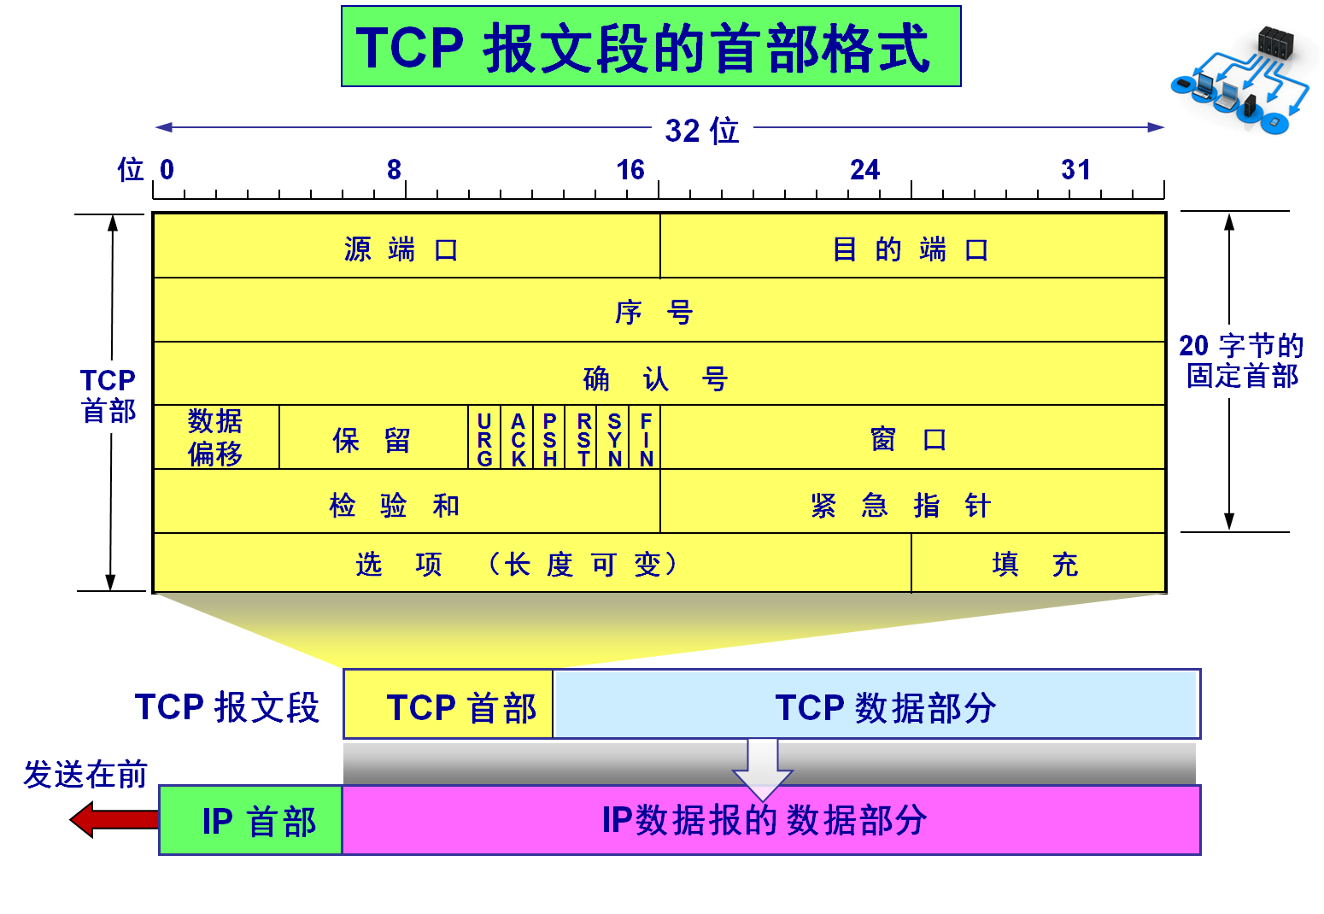
- 源端口和目的端口，各占2个字节，每个TCP报文段都包含源端口号和目的端口号，用于寻找发送端和接收端的应用进程；
- 序号，占4个字节，序号用来标识从TCP发送端向TCP接收端发送的数据字节流，它表示在这个报文段中的第一个数据字节。序号是32位的无符号数。例如，一段报文的序号字段值是 301 ，而携带的数据共有100字段，显然下一个报文段（如果还有的话）的数据序号应该从401开始。；
- 确认号，占4个字节，确认序号是期望收到对方下一个报文的第一个数据字节的序号，因此确认序号应当是上次已成功收到数据字节序号加1。只有ACK标志为1时确认序号字段才有效。例如，B收到了A发送过来的报文，其序列号字段是501，而数据长度是200字节，这表明B正确的收到了A发送的到序号700为止的数据。因此，B期望收到A的下一个数据序号是701，于是B在发送给A的确认报文段中把确认号置为701；
- 数据偏移（首部长度），占4位，它指出TCP报文的数据距离TCP报文段的起始处有多远，以4字节为一个单位计量首部的长度。需要这个值是因为选项字段的长度是可变的，由于这个字段占4位，因此TCP首部最多为60字节。如果没有选项字段，正常的长度是20字节；
- 保留，占6位，保留今后使用，但目前应都位0；
- 紧急URG，当URG=1，表明紧急指针字段有效。告诉系统此报文段中有紧急数据；
- 确认ACK，仅当ACK=1时，确认号字段才有效。TCP规定，在连接建立后所有报文的传输都必须把ACK置1；
- 推送PSH，当两个应用进程进行交互式通信时，有时在一端的应用进程希望在键入一个命令后立即就能收到对方的响应，这时候就将PSH=1；
- 复位RST，当RST=1，表明TCP连接中出现严重差错，必须释放连接，然后再重新建立连接；
- 同步SYN，在连接建立时用来同步序号。当SYN=1，ACK=0，表明是连接请求报文，若同意连接，则响应报文中应该使SYN=1，ACK=1；
- 终止FIN，用来释放连接。当FIN=1，表明此报文的发送方的数据已经发送完毕，并且要求释放；
- 窗口，占2字节，指的是通知接收方，发送本报文你需要有多大的空间来接收。TCP的流量控制由连接的每一端通过声明的窗口大小来提供。窗口大小为字节数，起始于确认序号字段指明的值，这个值是接受端正期望接收的字节编号。窗口大小是一个16位字段，因而窗口大小最大为65535字节；
- 检验和，占2字节，校验和覆盖了整个的TCP报文段，包含TCP首部、TCP伪首部和TCP数据。这是一个强制性的字段，一定是由发送端计算和存储，并由接收端进行验证；
- 紧急指针，占2字节，只有当URG标志位置1时紧急指针才有效。紧急指针是一个正的偏移量，与序号字段中的值相加表示紧急数据最后一个字节的序号。这是发送端向另一端发送紧急数据的一种方式；
- 选项，TCP首部的选项部分是TCP为了适应复杂的网络环境和更好地服务应用层而设计的，选项部分的长度是可变的，最长可达到40字节。最常见的选项字段是最大报文段大小。每个连接方通常都在通信的第一个报文段（为建立连接而设置SYN标志位的那个段）中指明这个选项。它指明本端所能接收的最大长度的报文段。
- 协议时序关系
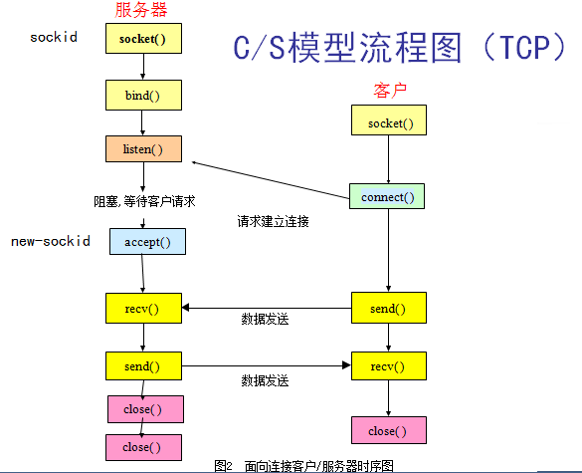

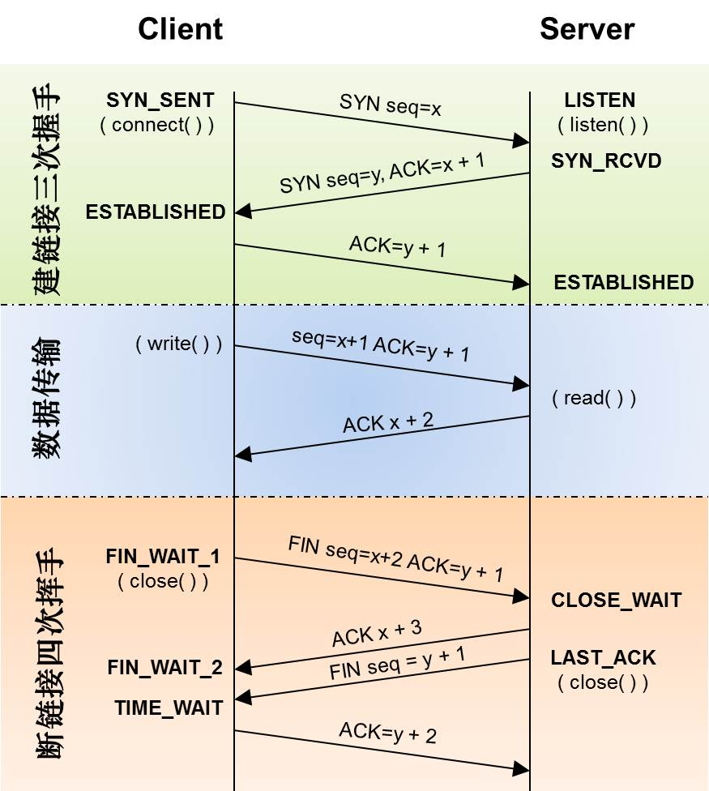
- 协议函数实现
1. 创建套接字tcp_socket，其调用格式如下：
  - sockid＝socket（af，type，protocol）
  - af(Address Family)—网络地址类型，一般为AF_INET，表示在Internet中使用；
  - type—传输层通信协议类型，SOCK_STREAM表示面向连接的字节流通信方式，SOCK_DGRAM表示无连接的数据报通信方式；
  - protocol— 网络通信协议指定为IPPROTO_IP ；
  - 返回值sockid是一个整数(句柄)，即old_socket号；
- 功能：
构造好一个通信五元组数据结构变量，并完成初始化；

- 用法：
SOCKET old_sockid = socket(AF_INET,SOCK_DGRAM,IPPROTO_IP);
if(sockid== -1)
{
//错误处理
}

2. bind( ) 用于TCP服务器端old_sockid对象上绑定进程标识（服务器IP地址+周知端口号）
  - bind( )的调用格式为：
bind（old_sockid，Servaddr，addrlen ）
  - sockid，已获得的old_sockid号。
  - Servaddr，本地socketaddr_in地址结构变量：包括服务器IP地址+服务器周知端口号。
  - addrlen，表示以字节为单位本地Servaddr地址结构的长度。
  - 功能：
绑定服务器ＩＰ地址和端口号
- 建立连接请求connect( ) :客户端调用
将connect()函数功能分解为connect1()、connect2()进行处理，使之适应接收数据状态机。采用TCP协议通信的客户通过调用connect( ) 主动请求与服务器建立连接；
connect（sockid，Seraddr，Seradd-len ）
{
  - 通信5元组赋值：sockid
  - 构造一个TCP连接请求报文段
SEQ=X,初始序号，通过随机函数产生（0-65535）；
SYN=1;
接收窗口大小=M；
源port= sockid-> local_port;
目的port= sockid->target_address;
选项字段：MSS=1400B；
3）计算TCP首部简单校验和：伪首部+首部+数据；
4)将TCP连接请求交付给网络层IP协议：ip_send(TCP_BUFFER)；
5）接收到服务器发送来反向连接请求+ACK应答
6）构造ACK应答，交付给网络层发送函数IP_SEND(TCP_BUFFER)
7) 动态分配并初始化客户端全局变量数据结构变量（客户初始序号X，服务器初始序号Y,客户接收窗口大小，服务器接收窗口大小，MSS大小-取客户服务器MSS最小值等）
}
- 服务器端listen( )：服务器端
- 采用TCP协议的服务器进程一般在某个周知的端口上等待客户进程的连接请求（客户-connect()，服务器-listen( )）。
Listen（）函数调用规范如下：
  - Listen（old_sockid，quelen）
  - Sockid：本地old_socket，服务器进程在此socket地址上接收连接请求。
- 用法：
listen（old_sockid，quelen）
{
//IP协议接收到IP分组后，如果协议类型为TCP，将该TCP报文段存放在TCP报文段接收队列（队列成员是：TCP报文段+源IP地址，TCP数据段等）；
该函数从TCP报文段接收队列判断是否为TCP连接请求；
如果是连接请求，则将该请求从队列中删除，并将TCP连接存放在TCP连接请求队列中；
}
- accept( )：服务器进程处理客户进程的连接请求；
具体实现中将此函数分解为tcp_accept1(),tcp_accept2(),使之更符合状态机运转。
用法：
SOCKET newsockid = accept(old_sockid,(sockaddr*)&clientaddr,sizeof(sockaddr))
if(newsockid==-1)
{ //错误处理 }
accept(old_sockid,(sockaddr*)&clientaddr,sizeof(sockaddr))
{
1)从TCP连接请求队列中，取队首TCP连接请求；
2) 依据源端口号+源IP地址，构造clientaddr对象变量；
3) 同时构建new_sockid对象五元组变量：
4)构造TCP反向连接请求+ACK应答报文（初始序号：Y，接收窗口大小：N，MSS=1400B在选项字段）
5)接收到客户ACK应答后，动态分配并初始化服务器端全局变量（客户初始序号X，服务器初始序号Y,客户接收窗口大小，服务器接收窗口大小，MSS大小-取客户服务器MSS最小值）
6)函数返回new_sockid五元组变量对象指针。
}
6. TCP发送函数：sendto（sockid，buf，buflen，flags）
采用TCP协议进行数据发送，任意一方可以向对方发送数据；可以不必指定接收方socket地址，
sendto（sockid，buf，buflen，flags）
{
- 将buf中数据存在在发送缓存队列中；
- 依据发送缓存队列中发送窗口限制，将发送窗口内数据分装为TCP报文段，调用IP_SEND(TCP-BUF),交付给网络层IP协议；
- 每发送一个TCP_BUF，启动一个重发定时器；
- 如果重发定时器超时，该TCP_BUF对应的应答没有收到，则重发该TCP_BUF;
- 否则，按照应答序号和对方接收窗口有效大小，发送窗口向前滑动，继续发送后边TCP报文段
- 返回值：每次交付成功的TCP_BUF的大小。
}

7. TCP协议数据接收函数
recvfrom（sockid，buf，buflen，flags）
recv（sockid，buf，buflen，flags）
{
／／接收到一个ＩＰ分组，如果ＩＰ分组协议字段类型为TCPＰ协议，IP协议将TCP报文段存放在TCP报文段接收缓存队列中（TCP报文段+源IP地址）
如果是TCP报文段（数据），对首部进行检查：
检查１：目的端口号是否与sockid- local_port中一致，则接收，负责丢弃；
检查２：校验和字段（伪首部＋首部＋数据），如果错误，直接丢失，鸵鸟策略；
将TCP报文段首部去掉，数据部分复制到接收缓存中（按照接收端口号）；
依据接收缓存队列中接收窗口状态，交付MSS大小数据给上层（即第二个参数：buf，应用层从buf中取走数据）；
接收窗口向前滑动，继续接收后面数据；
发送ACK应给给对方（告知对方需要接收下一个TCP报文段序号，以及接收窗口有效大小）
返回值：为buf中接收的有效数据大小
｝

8. 释放所占有的资源，服务器端和客户端使用
int tcp_close( SOCKET socketid ) // socketid为欲关闭的套接字；

设计原理及实现流程图
- 多进程TCB数据报发送与接收原理
发送数据：
      - 读取文件将数写入sendbuffer3
      - 若使用TCP协议，利用三次握手发送请求连接报文，建立连接；
（具体建立连接过程见三次握手状态图）
      - 从sendbuffer3读取数据并调用sendto()函数，封装为TCP数据报写入sendbuffer2;发送窗口占满后等待接收服务器端确认报文；
      - 数据全部发送完成后利用四次挥手，发起释放连接。（具体释放连接过程见四次挥手状态图）
      - 从sendbuffer2读取数据并获得dest_ip；
      - 根据dest_ip对应mac地址是否存在决定是否构造ARP请求报文。若ARP Table中无对应的mac地址，需要构造arp请求报文，并等待获得arp响应报文，得到对应mac地址信息
      - 将得到的mac信息封装为IP数据报写入sendbuffer1
      - 从sendbuffer1读取数据，调用底层协议发送数据帧

接收数据：
      - 数据链路层接收数据帧时进行检验后放入recvbuffer1
      - 从recvbuffer2读取数据，根据数据帧类型分别处理
      - 若对应数据帧为IPV4数据帧，进行检验后写入recvbuffer2
      - 若对应数据帧为ARP请求数据帧，进行判断后构造ARP应答报文并发送
      - 若对应数据帧为ARP响应数据帧，进行判断后将应答报文放入recvbuffer3
      - 从recvbuffer2读取IP数据报解析并检验继续根据使用协议类型进一步分别处理
      - 若对应上层协议为UDP，调用recv_from()函数对UDP数据报进行检验后放入recvbuffer4
      - 若对应上层协议为ICMP，调用icmp_recv()函数对ICMP数据报进行检验后根据需要构造icmp应答报文放入sendbuffer2
      - 若对应上层协议为TCP，调用tcp_readformip()函数将TCP报文
写入recvbuffer5,同时另一个线程 tcp_recv 根据接收数据状态机的不同状态获取TCP报文并不断检测recvbuffer5 进行检查接收分别完成三次握手、四次挥手、数据接收。
（具体工作状态转换见接收数据状态转换图）
      - 从 recvbuffer4 读取数据，将数据提交上层网络（写入文

- 多进程TCP数据报发送与接收流程图
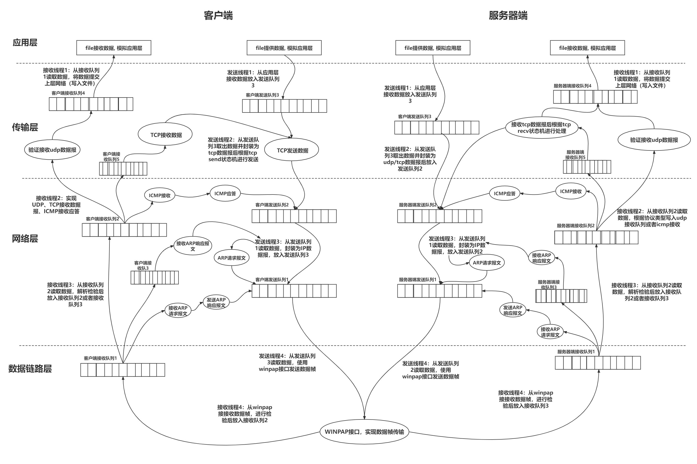

多线程并发发送、接收TCP数据报整体框架图

传输TCP数据状态转换图

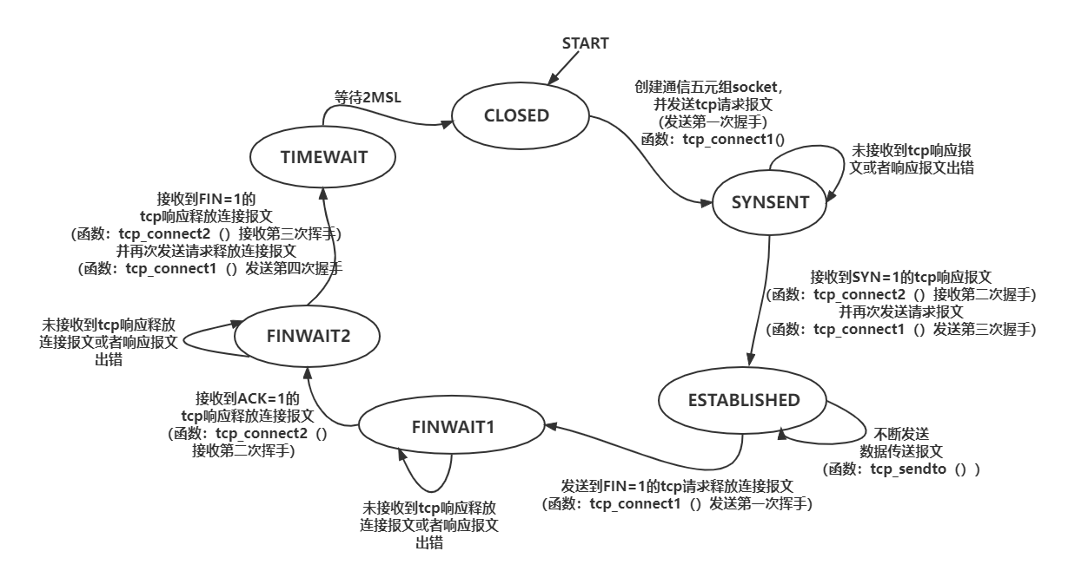
客户端发送TCP数据状态转换图

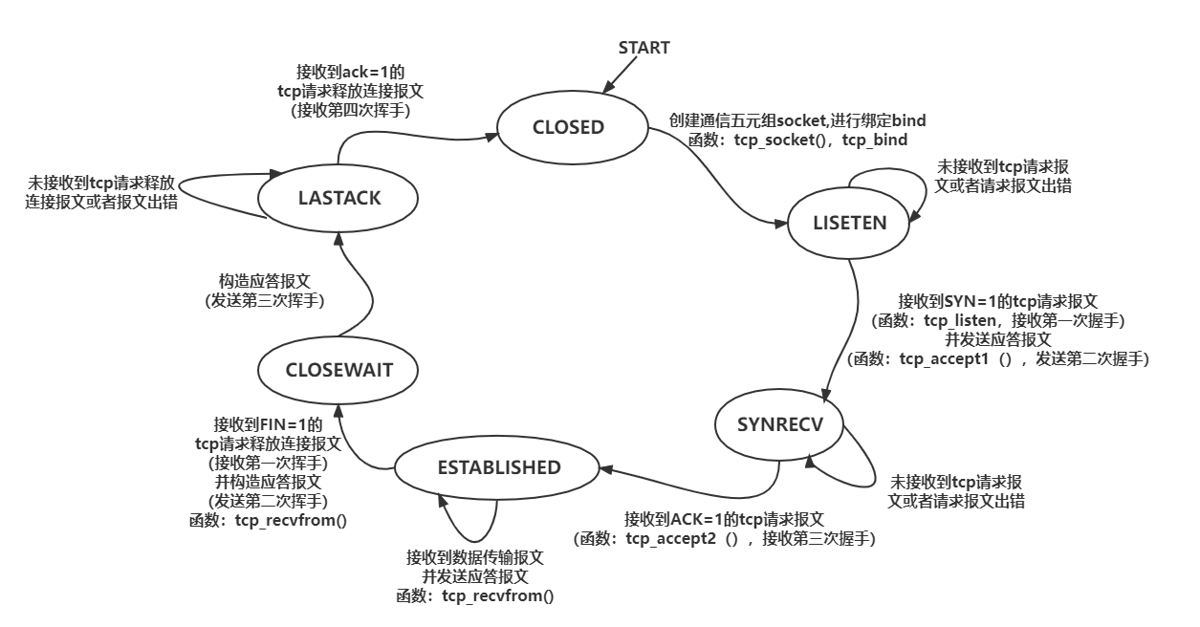

服务器端接收TCP数据状态转换图

5、程序代码(以附件形式,编程环境:VC++6.0)
附件内容主要包括：
src(多进程源代码)
exe(多进程可执行文件)
report(实验报告)

6、运行结果与分析
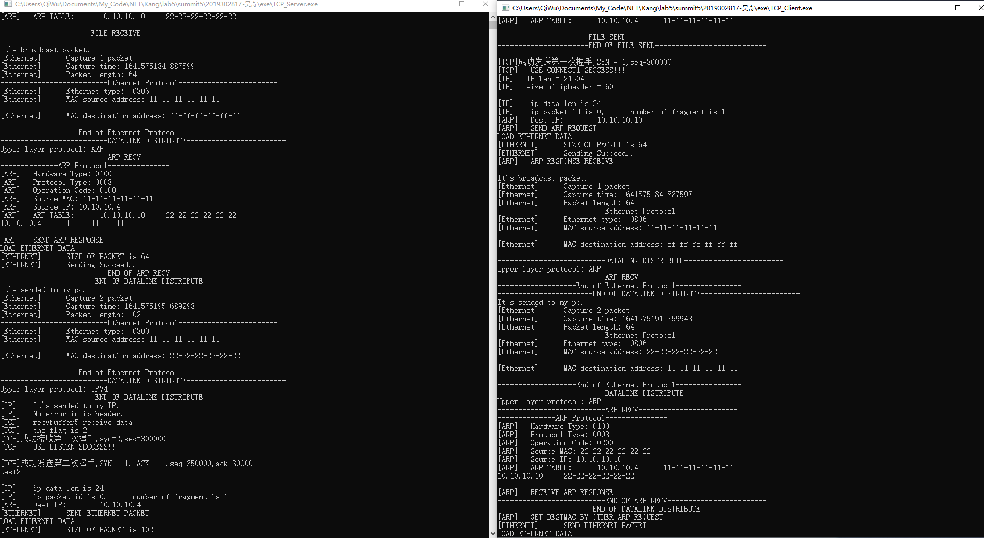
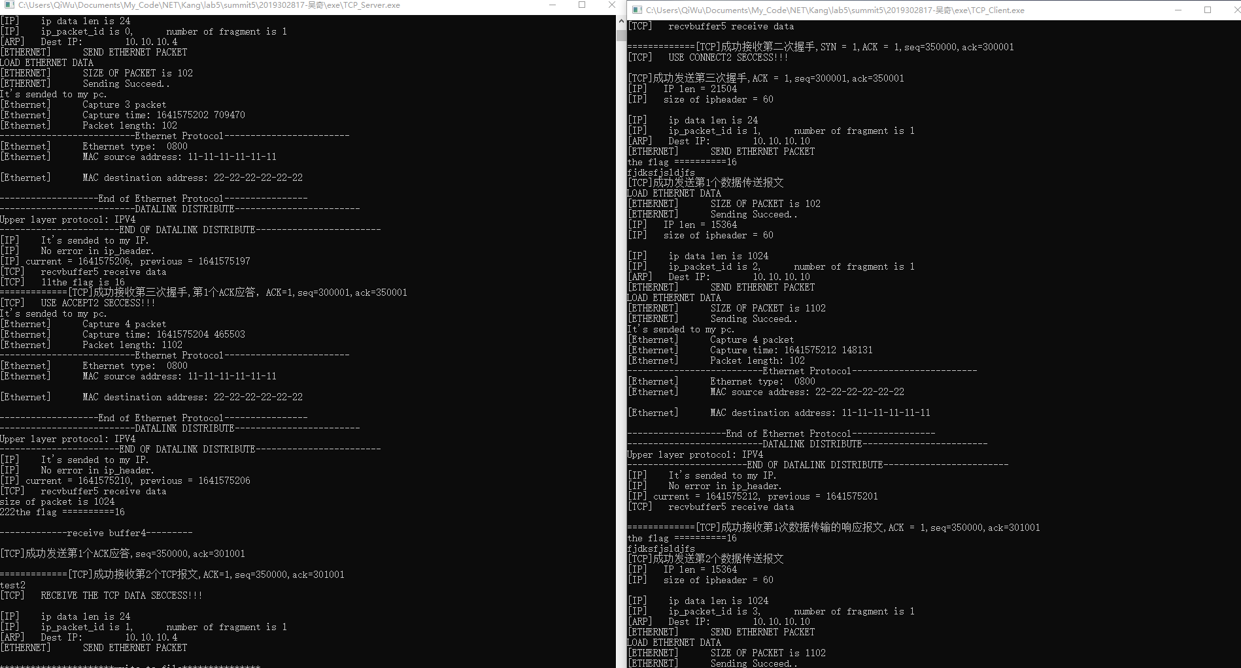

多进程实现简单TCP数据报的三次握手

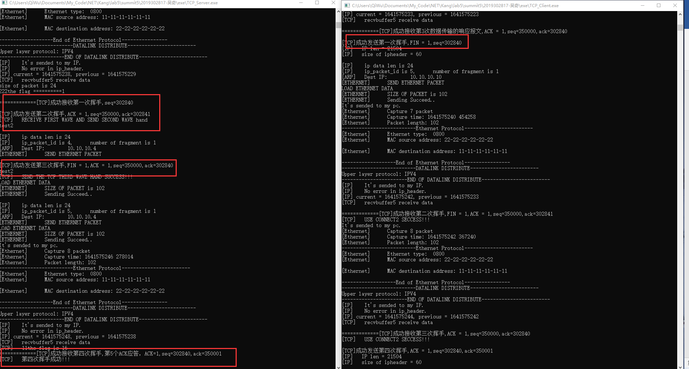

多进程实现简单TCP数据报的四次挥手

结果分析：
由运行结果可以看出，通过设置正确的数据发送和接收端口，可以正确运行给出的模拟TCP 数据报的构造、ARP的地址解析过程，构造ARP请求报文，接收ARP应答报文、IP数据报的发送过程，接收方可以正确接收到发送方发送的数据帧。同时在接收方的目录下可以查看生成的存储接收数据帧信息的文件，进一步确保运行结果的正确性。

7、发现问题及改进建议
问题与建议：
（1）本次实验所使用的数据链路层代码和上次实验不一致，并且存在实验代码网络层次划分不清、工程文件耦合性较高等的问题;
（2）本次实验中实现的TCP协议非常简化，没有实现流量控制、拥塞控制等基本功能，仅能提供一般的滑动窗口、差错检验等功能，需要进一步完善。

8、参考文献

计算机网络协议分析与实践 姚烨 朱怡安 张黎翔编著 电子工业出版社

